Chapitre 17 – ASSURANCE AUTOMOBILE - CLASSIFICATION ET TARIFICATION

- Prime pure
- La prime représente le montant nécessaire pour couvrir les pertes attendues et
les frais de la compagnie d’assurance (ainsi que fournir un profit à l'assureur)
- On dit prime pure, quand on calcule la prime avant toute réduction

- En théorie :
- Prime = (Fréquence X Gravité) + Frais
- Fréquence : Quantité d’accident dans une période donnée
- Gravité : Montant des dommages

- L’estimation des dépenses et des profits est assez simple.
- Là où les choses se compliquent, c'est mesurer ce qui sera nécessaire pour couvrir les sinistres.
- Pourquoi? Parce que chaque assuré est unique - et a donc un potentiel unique
pour les accidents.

- Équité
- Pourquoi on veut une prime précise?
- Équité entre les assurés (Ne pas financer les mauvais risques par les bons risques)

- Prévenir l’anti-sélection

- En théorie, une compagnie d'assurance calculerait le risque individuel de chaque assuré pour déterminer combien à quel niveau leur prime devrait être.

- Cela est impossible car les assureurs évaluent les risques de milliers d'assurés.

- C’est pourquoi les actuaires utilisent des variables de tarification, qui sont des caractéristiques qui ont été démontrés, par une analyse rigoureuse, une
corrélation avec la probabilité de faire une réclamation.

- Variables de tarification :
- Les variables de tarification sont un élément crucial du processus de tarification et d’équité.

- Les variables de tarification sont essentiellement les caractéristiques des
assurés qui peuvent aider à estimer le coût de leurs risques.
- En d’autres termes, même si un actuaire peut ne pas connaître le profil de risque exact d'un individu, les variables de tarification créent une très bonne image de ce à quoi le risque de cette personne.

- Toutes ces variables combinées permettent aux actuaires de regrouper les
assurés présentant des risques similaires pour aider à déterminer la prime la plus précise.

- Certains éléments ont un impact sur la fréquence, d’autres sur la gravité

- Certains éléments ont un impact à la fois sur la fréquence et la gravité

- Les critères de tarification doivent remplir certains critères :
- Être statistiquement significatif
  - La variable doit indiquer une différence substantielle
dans ce qu'il en coûtera pour assurer divers groupes de personnes.

- Homogénéité
  - Les données doivent être aussi homogènes que possible
  - Les membres d'un certain groupe doivent avoir des caractéristiques très similaires.

- Crédibilité (statistiquement)
  - Un groupe doit être suffisamment grand et stable pour qu’une estimation précise des coûts puise être développée.

- Objectivité, vérifiabilité et peu couteux
  - Si une variable est extrêmement coûteuse à administrer et à vérifier, ses coûts peuvent annuler les avantages qu’elle offre pour une meilleure tarification.

- Acceptable socialement (Réputation de l’assureur)
  - Afin que le public adhère à une variable de tarification, celui-ci doit voir la raison derrière un critère (relation de cause à effet)
  - Respect de la vie privée
  - Accessibilité : même si l’expérience le justifie, le produit ne peut aficher une prime déraisonnable
  - Marketing : Les clients peuvent être attirés par des variables qui sont utilisées pour diminuer la prime même si elles n’ont pas d’impact réels sur celle-ci.

- Être permis par les lois

- L’impact du nombre de critères de tarification suit une courbe de rendements décroissants

- Les premiers critères de tarification ont un grand impact sur la précision de la tarification
- Des critères secondaires peuvent permettre de raffiner la tarification en la rendant plus précise
- Trop de critères peuvent même rendre la tarification moins précise car les derniers critères risquent de recouper les premiers

- On utilise facilement plusieurs dizaines de variables en assurance automobile

- Quelles sont les variables de classification utilisées en pratique?
- Laissé au choix de l’assureur, il n’y a aucune variable de prescrite.
- L’importance de chacune des variables sera également différente pour chaque assureur
- L’expérience attribuée à une variable pourrait également varier par assureur
- Sources des données diffèrent
- Ce qui résulte en des primes différentes d’un assureur à l’autre

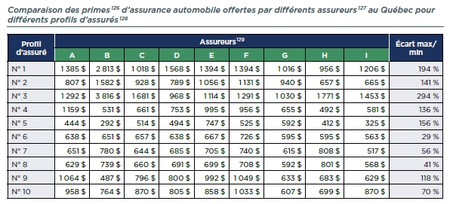
Autorité des marchés financiers
Rapport annuel sur les institutions financières 2018
Prime pour tous les risques

- On peut séparer les variables en 3 catégories : (Les statistiques proviennent du GAA)
- L’individu
- Le véhicule
- Le territoire

- L’individu
- Risques : Collision principalement et vol
- Âge et Sexe

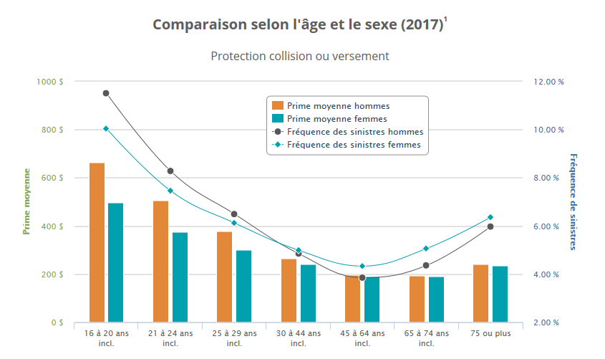

- État civil
  - On pourrait penser que les personnes en couple ou avec enfants sont plus prudentes au volant
  - Très peu utilisé.
  - Difficile à déterminer
  - Peu changer fréquemment
  - Les modifications ne sont pas rapportées à l’assureur

- Dossier de conduite
  - Nombre d’années avec un permis de conduite
  - Nombre d’années sans réclamations (par exemple, après 5 ans, on peut ne plus considérer les réclamations)
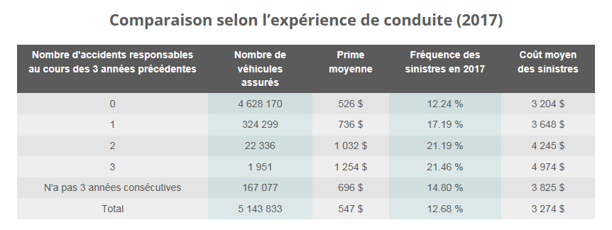

  - Nombres de réclamations responsables

  - Infraction au code de la route

- Cote de crédit
  - Se base sur le principe qu’une personne rigoureuse dans ses finances le sera également dans les autres sphères de sa vie.
  - Prouvée statistiquement significative
  - Bon crédit = peu d’accidents automobile = meilleure prime
  - Peut être limité par les gouvernements : accès à des informations personnelles…

- Télématique (Tarification en fonction de l’usage)
  - Si on pouvait connaître à la perfection l’expérience de conduite d’un assuré, ce serait la meilleure source d’information pour la catégorie « L’individu ».
  - La télématique est ce qui s’en approche le plus.

  - Définition : Technologie qui enregistre des informations sur la façon de conduire. La télématique récolte des données afin d’évaluer plus précisément les risques liés aux comportements des conducteurs et d’y associer une prime en conséquence – voire des rabais ou parfois une augmentation du coût du contrat, selon le principe d’une assurance fondée sur l’utilisation (Pay as you drive).
  - L’adhésion à ces programmes est volontaire.

  - Données recueillies :
    - le nombre de kilomètres parcourus,
    - la vitesse,
    - les accélérations et les freinages brusques,
    - les heures de déplacement,
    - la position du véhicule.
    - La distance parcourue.

  - Objectif principal : Tarifer de façon équitable

  - Objectifs secondaires (objectif social):
    - Encourager la conduite responsable sur les routes
    - Une réduction de la congestion, des accidents de la route, de la pollution, de l’utilisation d’énergie, du coût des routes et des stationnements, ainsi que plus de gens qui marchent au lieu de conduire, ce qui favorise la santé et la bonne forme physique

- Le Territoire
- Risques : Collision, vol, vandalisme, bris de vitre (types de routes)
- Découpage du Québec selon certaines zones basées sur la population, la topographie et le système routier
  - Ces zones peuvent varier d’un assureur à un autre
  - Les assureurs ont accès à des statistiques détaillées sur les accidents selon les territoires

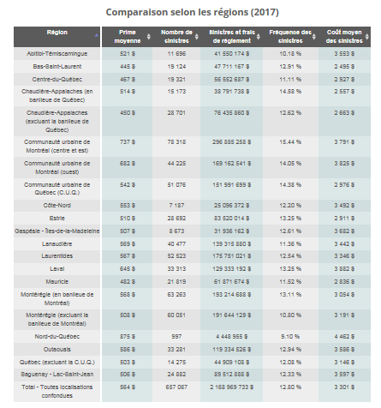
  - Vol :
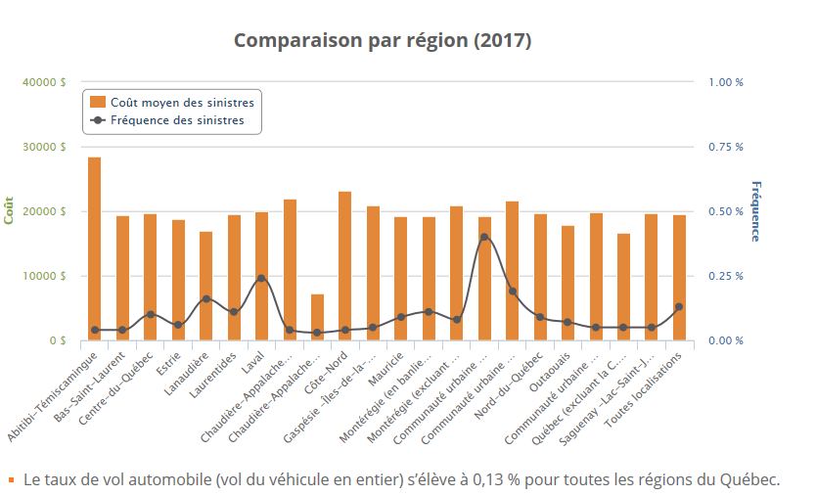

  - Différents éléments ont un impact : par exemple, Urbain vs Banlieue, vs Rural
    - Les tarifs d’assurance sont généralement plus élevés dans les zones urbaines, puisqu’il y a plus de voitures sur les routes, et donc une fréquence plus élevée d’accidents.
Secteur où les vols de voiture sont fréquents = prix plus élevé pour l’assurance.
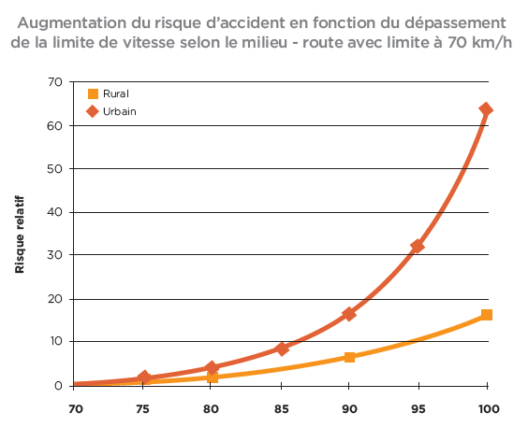
- Usage :
- Aller au travail ou seulement loisir
- Sous-catégorie : heures de travail, distance

- Nombre de km annuel

- Utilisation de la voiture pour le travail

- Le véhicule
- Risques : Collision, vol, vandalisme, feu
- Éléments qui ont un impact :
- Valeur du véhicule
- Puissance du moteur
- Empattement
- Propice au vol
- Historique de vandalisme
- Cote de sécurité
- Style de carrosserie
- Résistance aux impacts
- Facilité de réparation
- Coût des pièces de remplacement
…

- Regroupement par marque, modèle, année de fabrication…
- Chaque véhicule est associé à un groupe de tarification (de risque faible à risque élevé)
- Assez constant d’un assureur à un autre
- Possibilité de vérifier les manuels de tarification des compétiteurs à l’AMF
- Utilisation des tables CLEAR (Canadian Loss Experience Auto Rating) -(BAC)
- Auparavant, la tarification selon les marques tenait compte d'une seule donnée: le coût du véhicule
- Plus le véhicule était onéreux, plus la tarification de la prime était élevée.
- Comme la plupart des accidents n'entraînent pas le remplacement du véhicule mais plutôt des réparations, le coût du véhicule comme unique facteur de tarification entraîne des iniquités.
- La tarification d'un véhicule devrait tenir compte de deux facteurs principaux: la probabilité qu'une voiture soit impliquée dans un sinistre, et le coût moyen engendré par celui-ci.
- CLEAR est un système de tarification en fonction de l'expérience de perte réelle plutôt que de la valeur du véhicule. Cela signifie que chaque véhicule est tarifé sur la base de toutes les réclamations faites pour Les voitures de même marque, année et modèle.
- Cette méthode de tarification n'est pas obligatoire, mais son usage, est très répandu dans l'industrie québécoise de l'assurance automobile.

- Autres facteurs de tarification
- Montant d’assurance en responsabilité civile
- Franchise (chapitre B)
- Normalement 250 ou 500 $
- Plus la franchise est élevée, plus la prime est réduite
- Les rabais
- Variés et varient d’un assureur à un autre
- Renouvellements/ Nouvel assuré
- + d’un assuré
- + d’un véhicule
- Multi-produits : Assurance habitation et voiture combinée
- Antivol
- Profession/Étudiant temps plein
- Groupe d’appartenance
- Zéro infraction

- Détermination de la prime (relativités)
- On part de la prime de base et on apporte les ajustements nécessaires pour la personne en question
- On appelle ces ajustements les « relativités »
- Prime = prime de base X ajustement territoire X ajustement véhicule X ajustement dossier de conduite X ajustement franchise…

- Les assureurs vont parfois modifier la prime obtenue par ce qu’ils vont appeler de l’optimisation ou de l’effort. Ceci n’a pas de lien avec l’expérience attendue mais est plutôt dans un objectif de marketing

- Enregistrement des taux (filing)
- Dans certaines provinces, les assureurs doivent déposer leur manuel de taux et leur méthode de tarification auprès des autorités
- Chaque modification au manuel de taux doit être soumise au gouvernement
- Dans certaines provinces, l’assureur peut utiliser ses taux et méthodes de tarification dès qu’il les a soumis aux autorités
- Dans d’autres provinces, l’assureur doit attendre l’approbation de ses méthodes et taux par les autorités avant de pouvoir les utiliser

